Національний університет «Полтавська політехніка імені Юрія Кондратюка»
(повне найменування вищого навчального закладу)
Навчально науковий інститут інформаційних технологій та робототехніки
(повна назва факультету)
Кафедра комп’ютерних та інформаційних технологій і систем
(повна назва кафедри)

Пояснювальна записка
до дипломного проекту (роботи)
бакалавра
(освітньо-кваліфікаційний рівень)
на тему

Розроблення IDEF0, IDEF3 та DFD моделей виробництва ТОВ «Бурат»
______________________________________________________________

Виконав: студент 4 курсу, групи 401-ТК
спеціальності
123 Комп’ютерна інженерія
(шифр і назва напряму)
Панченко О.В.
(прізвище та ініціали)
Керівник Климко О.Г.
(прізвище та ініціали)
Рецензент ________________________________
(прізвище та ініціали)

Полтава – 2021 року

МІНІСТЕРСТВО ОСВІТИ І НАУКИ УКРАЇНИ
НАЦІОНАЛЬНИЙ УНІВЕРСИТЕТ
«ПОЛТАВСЬКА ПОЛІТЕХНІКА ІМЕНІ ЮРІЯ КОНДРАТЮКА»

НАВЧАЛЬНО-НАУКОВИЙ ІНСТИТУТ ІНФОРМАЦІЙНИХ ТЕХНОЛОГІЙ ТА РОБОТОТЕХНІКИ

КАФЕДРА КОМП’ЮТЕРНИХ ТА ІНФОРМАЦІЙНИХ ТЕХНОЛОГІЙ І
СИСТЕМ

КВАЛІФІКАЦІЙНА РОБОТА БАКАЛАВРА
Спеціальність 123 «Комп’ютерна інженерія»
на тему

«Розроблення IDEF0, IDEF3 та DFDмоделей виробництва ТОВ «Бурат»

Студента групи 401-ТК Панченка Олександра Вікторовича

Керівник роботи
старший викладач,
Климко О. Г.

Завідувач кафедри
кандидат технічних наук,
доцент Головко Г.В.

Полтава – 2021
РЕФЕРАТ

Загальний обсяг текстової частини дипломної роботи складає 53 сторінок формату А4. Вона складається з переліку скорочень, умовних позначень, вступу, трьох розділів, висновків, списку використаних джерел та одного додатку. Робота містить 16 рисунків, використано 19 науково-технічних джерел.
Дипломна робота бакалавра присвячена розробці та створенню IDEF0, IDEF3 та DFD моделей виробництва ТОВ «Бурат», яке займається виробництвом комбікорму.
Об’єкт дослідження:процес виробництва ТОВ «Бурат».
Предмет дослідження: методології CASE-засобів процесу виробництва ТОВ «Бурат».
Мета дипломної роботи: дослідження виробничих процесів підприємства, аналіз та структуризація отриманої інформації, розроблення моделі виробництва ТОВ «Бурат» з використанням технології проєктування IDEF0, IDEF3 та DFD, внаслідок чого отримання економічного ефекту.
Методи дослідження:аналіз інформації про процес виготовлення комбікорму та його різновидів, побудова структури процесу у вигляді діаграм та їх декомпозицій, необхідних для швидкого візуального сприйняття основних ідей та принципів проходження процесу.
У результаті виконання кваліфікаційної роботи бакалавра було розглянуто та проаналізовано діяльність виробництва ТОВ «Бурат» та створено однозначну модель для опису всього циклу виробництва на всіх його етапах.
Ключові слова: нотація, контекстна діаграма, декомпозиція, процес, методології проєктування, функціональна модель, глосарій, комбікорм.

ABSTRACT

The total volume of the text part of the thesis is 53 A4 pages. It consists of a list of abbreviations, symbols, introduction, three sections, conclusions, a list of sources used and one appendix. The work contains 16 drawings, 19 scientific and technical sources were used.
Thesis is dedicated to the development and creation of IDEF0, IDEF3 and DFD models produced by LLC "Burat", which is engaged in the production of feed.
Object of research: the production process of LLC "Burat".
Subject of research: methodologies of CASE-means of production process of LLC "Burat".
The purpose of the thesis: research of production processes of the enterprise, analysis and structuring of the received information, development of model of production of LLC Burat with use of design technology IDEF0, IDEF3 and DFD therefore consequently receiving economic effect.
Research methods: analysis of information about the process of feed production and its varieties, construction of the process structure in the form of diagrams and their decompositions, necessary for rapid visual perception of the main ideas and principles of the process.
As a result of the bachelor's qualification work, the production activity of Burat LLC was considered and analyzed and an unambiguous model was created to describe the entire production cycle at all its stages.
Key words: notation, context diagram, decomposition, process, design methodologies, functional model, glossary, compound feed.

ЗМІСТ

ПЕРЕЛІК УМОВНИХ ПОЗНАЧЕНЬ, СКОРОЧЕНЬ І ТЕРМІНІВ 6
ВСТУП ........................................................................................................................7
РОЗДІЛ 1 АНАЛІЗ ДІЯЛЬНОСТІ ПІДПРИЄМСТВ З ВИРОБНИЦТВА КОМБІКОРМІВ 9
1.1 Аналіз використання комбікормів в Україні 9
1.2 Аналіз діяльності ТОВ «Бурат» 11
1.3 Процес виробництва комбікормів 12
1.4 Види і склад комбікорму 15
1.5 Висновки за першим розділом 16
РОЗДІЛ 2 Проаналізувати можливості моделювання ВИРОБНИЦТВА 18
2.1 AllFusion Process Modeler – інструмент візуального моделювання, аналізу, документування та оптимізації 19
2.2 Функціональне моделювання IDEF0 20
2.3 Принципи побудови діаграми потоків даних DFD 21
2.4 Принцип побудови моделей IDEF3 23
2.5 Висновки за другим розділом 26
РОЗДІЛ 3 РОЗРОБЛЕННЯ IDEF0, IDEF3 ТА DFD МОДЕЛЕЙ ВИРОБНИЦТВА ТОВ «БУРАТ» 27
3.1 Функціональна модель процесу виготовлення комбікорму у стандарті IDEF0 27
3.2 Організація документообігу та обробки інформації у стандарті DFD 32
3.3 Опис логіки взаємодії компонентів процесу у стандарті IDEF3 36
3.4 Змішана модель процесу організації процесу виготовлення комбікорму на підприємстві «ТОВ Бурат» 46
3.5 Висновки за третім розділом 48
ВИСНОВКИ 49
СПИСОК ВИКОРИСТАНОЇ ЛІТЕРАТУРИ …………………………………50
ДОДАТОК А ДЕРЕВО ВУЗЛІВ МОДЕЛІ ПРОЦЕСУ ВИГОТОВЛЕННЯ КОМБІКОРМУ 52

ПЕРЕЛІК УМОВНИХ ПОЗНАЧЕНЬ, СКОРОЧЕНЬ І ТЕРМІНІВ

CASE – ComputerAidedSoftware/SystemEngineering (широкий комплекс програм, призначених для підтримки процесів створення програмного продукту, включаючи аналіз вимог, моделювання, наладку і тестування).
DFD – DataFlowDiagram (методологія опису потоків даних)
IDEF0 – ICAM DefinitionforFunctionModeling(методологія функціонального моделювання).
IDEF3 – ICAM DefinitionforProcessDescriptionCaptureMethod(методологія опису процесів, яка розглядає послідовність виконання та причинно-слідчі зв’язки між ситуаціями для структурного представлення знань о системі).
UOW – UnitOfWork (одиниця роботи).
ICAM – Інтеграція комп'ютерних та промислових технологій.
ІМК – індустріальна молочна компанія
БВД – білково-вітамінні домішки.
МКД – молочнокислі кормові домішки.
ДСТУ – Державний Стандарт України.
БД – база даних.

ВСТУП

Беручи до уваги особливості природно-кліматичних умов України, зернова галузь має великий потенціал, набуваючи важливі економічні фактори та соціальні показники експортного потенціалу продуктів перероблювання зерна і надлишків зернових продуктів на внутрішній ринок. Тому основним напрямком роботи зернопереробної галузі є зберігання зерна та його перероблювання в харчові та кормові продукти для забезпечення тваринництва якісними продуктами. Галузь комбікормів займає дуже важливе місце в агропромисловому комплексі країни.Слід зазначити, що Україна має міцну матеріально-технічну базу і кормова промисловість має світле майбутнє, але вона залежить від умов тваринництва і птахівництва країни.
Вивчення і уточнення етапів становлення кормової галузі дає можливість спрогнозувати подальший розвиток України в майбутньому з урахуванням поточних тенденцій на світовому ринку кормів. Наукові публікації, присвячені певним теоретичним і практичним аспектам галузі, мають занадто мало функцій. Однак останнім часом з'явилися окремі роботи, присвячені тому чи іншому аспекту відновлення і подальшого розвитку галузі.
Існує багато підприємств по переробленню зерна в Україні. Головною метою яких є організація виготовлення нових видів продуктів, використання високоефективних видів техобладнання, які підвищують продуктивність, скорочують терміни виготовлення продукту та здійснюють економію сировини і матеріальних ресурсів, що своєю чергою скорочують негативний вплив на довкілля.
Для тваринництва тільки збалансована годівля може забезпечити виконання нормальних фізіологічних функцій тварин, високу продуктивність і якість продуктів, одержуваних з них. Технологічне виготовлення комбікорму знаходиться на постійному розвитку.
Актуальність теми. Моделювання, яке виконано в ході дипломної роботи, надає повне розуміння виготовлення комбікорму на підприємстві.
Об’єкт дослідження:процес виробництва комбікормів ТОВ «Бурат».
Предмет дослідження: методології CASE-засобів процесу виробництва ТОВ «Бурат».
Мета дипломної роботи: розробка моделей бізнес-процесу виробництва комбікормів та розкриття проблеми їх використання в Україні.
Отже, детально проаналізувавши проблему, в дипломній роботі необхідно розв'язати наступні задачі:
- Проаналізувати діяльність підприємств з виробництва комбікормів в Україні.
- Проаналізувати діяльність ТОВ «Бурат».
- Дослідити процес виробництва комбікормів.
- Проаналізувати доцільність розробки бізнес-моделі даного процесу.
- Проаналізувати можливості моделювання виробництва CASE–засобом ERWINPROCESSMODELER.
- Розробити IDEF0, IDEF3 ТА DFD моделі виробництва ТОВ «Бурат».
У дипломній роботі були використані такі основні методи досліджень, як збір та аналіз інформації про процес виробництва комбікормів, виділення основних аспектів, їх структуризація та побудова на основі зібраної інформації діаграм та їх декомпозицій, що необхідні для швидкого візуального сприйняття проблеми.

РОЗДІЛ 1

АНАЛІЗ ДІЯЛЬНОСТІ ПІДПРИЄМСТВ З ВИРОБНИЦТВА КОМБІКОРМІВ

  - Аналіз використання комбікормів в Україні

За даними Державного бюро статистики України, використання різних комбікормів в годуванні тварин українськими агрокомпаніями значно збільшилася за останні роки(рис. 1.1) [1].
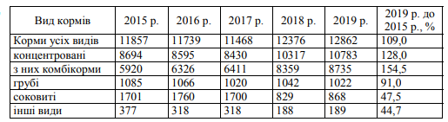
Рисунок 1.1 – Витрати кормів на годівлю тварин у сільськогосподарських підприємствах України

З урахуванням скорочення поголів'я, витрати комбікорму на одну голову помітно збільшилися, що позитивно позначилося на підвищенні продуктивності тваринництва. За досліджуваний період споживання концентрованих кормів значно збільшилася. Це пов'язано з розвитком птахівництва, оскільки раціони птиці майже повністю складаються з концентратів. Збільшення кількості концентрованих кормів має позитивне значення, оскільки при широкому використанні комбікормів і повноцінних кормових сумішей створення стабільної кормової бази є одним з основних напрямків розвитку тваринництва. З іншого боку, різке скорочення вживання соковитих кормів згубно позначається на розвитку тваринництва, особливо розвитку молочного скотарства.Організація використання кормів характеризується вартістю одиниці поголів'я та 1 цента продукції тваринництва. Динаміка відповідних показників (рис.1.2) також характеризує ефективність використання сільськогосподарських підприємств кормовими базами[1].
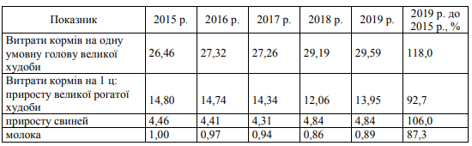
Рисунок 1.2 – Витрати кормів на виробництво продукції тваринництва в сільськогосподарських підприємствах України, ц кормових одиниць

Сільськогосподарські підприємства можуть використовувати власні і покупні корми. У 2019 закупка кормів склала 44% від загальної вартості кормів сільськогосподарських підприємств, а закупівельна вартість склала близько чверті загальної вартості продукції тваринництва, виробленої цими підприємствами. У 2019 загальна вартість кормів для великих і середніх сільськогосподарських підприємств досягла 22,3 млрд. грн, тому мова йде про досить широкий ринок з великою кількістю продавців і покупців, які працюють на ньому. Кількість цього ринку постійно зростає, в основному шляхом зростання цін на корми[1].
Зокрема, у 2019 році питома вартість 1 центнера корму, використовуваного сільгосппідприємствами для виробництва молока, зросла на 96,8% в порівнянні з 2015 роком, тобто майже вдвічі. Навпаки, середня ціна продажу корпоративного молока за той же період виросла на 88,6%. Більшість сільськогосподарських підприємств використовують покупні концентровані корми, особливо комбікорми та кормові добавки. Особливо висока частка покупних кормів для птахівництва та свинарства. У цих галузях вартість кормів в собівартості виробництва значно вище, ніж в галузі великої рогатої худоби, де в основному використовуються корми власного виробництва[1].

  - Аналіз діяльності ТОВ «Бурат»

ТОВ «Бурат» входить в десятку кращих агрокомпаній України. Підприємство займається виробництвом комбікормів для тваринництва. Компанія має всі можливості для виробництва комбікормів будь-якого типу, а її технічне оснащення постійно оновлюється для випуску нової продукції.
Місія підприємства – створення вітчизняних комбікормів високої якості за невисокою ціною. Саме тому компанія надає великого значення якості продукції на всіх етапах виробництва – від вибору сировини до моменту виготовлення готової продукції.
Основна мета діяльності компанії – постійне вдосконалення технологічних рішень по виробництву кормів, що займають передові позиції на ринку.
Підприємство має хороші перспективи отримання прибутку, оскільки компанії можуть отримувати свою частку прибутку, надаючи послуги в потрібних сегментах ринку.
Компанія також володіє власною землею для вирощування сільськогосподарських культур. Основними культурами, що вирощуються і робочою компанією, є кукурудза, соняшник, пшениця і соя. Застосовує сучасні методи ведення сільського господарства, постійно інвестує й оновлюйте нову сільськогосподарську техніку та обладнання. Для досягнення найкращих умов вирощування сільськогосподарських культур компанія використовує тільки якісне насіння, добрива та засоби захисту рослин від кращих вітчизняних виробників [2].
Компанія володіє і використовує тільки п'ять власних елеваторів в рамках виробничої діяльності та може надавати послуги зі зберігання сільськогосподарської продукції у третіх осіб [3].

  - Процес виробництва комбікормів

Комбікорм – це комплексний і однорідний корм. Він складається з різних кормових інгредієнтів і добавок. Він очищається і подрібнюється до певного розміру відповідно до конкретних потреб годування тварин і птиці з урахуванням їх виду, віку, статі і стану здоров'я. Виробництво комбікормів є передумовою балансу енергії, білків, вітамінів і біологічно активних речовин. Повноцінний корм повністю забезпечує потреби тварини в енергії, поживних речовинах і біологічно активних речовинах, без використання додаткових кормів і мікроелементів. Вони повинні містити всі поживні речовини, необхідні для забезпечення високої продуктивності і якості, доброго здоров'я тварин і низької вартості корму [4].
Тому виробництво якісних комбікормів дуже необхідно, оскільки ринок м'яса, птиці та молочних продуктів майже повністю складається з продуктів дуже великих компаній [4].
Основні стадії технологічного процесу виготовлення комбікормів включає наступні основні операції:
- аналіз отриманої сировини,
- приймання та розміщення сировини,
- зберігання сировини та передача його на перероблення,
- очищення сировини від органічних, мінеральних домішок,
- подрібнення очищеної сировини,
- дозування і змішування компонентів;
- гранулювання.
Аналіз отриманої сировини. Основне завдання – аналізувати різні характеристики сировини. При прийманні сировини на зберігання лаборант перевіряє документи на якість продукції. Якщо дані в документі не відповідають результатам лабораторного аналізу, експерт оформляє претензію. Лаборант збирає проби для аналізу, відправляє сировину на зберігання і становить відповідні документи, а також проводить аналіз зерна відповідно до чинних законів і правилами або стандартами, передбаченими в контракті на постачання. Зазвичай в контракті на експорт продукції обумовлюються додаткові критерії оцінки [5].
При зберіганні сировини лаборанти аналізують його за багатьма критеріями: органолептичними показниками (колір і запах), масової частки білка, вологість, клейковини, наявність домішок, в тому числі бур'янів, дефектів та інших показників[5].
Приймання сировини. При прийманні сировини з автотранспорту використовують підземні силоси, обладнані нижніми конвеєрами. Облік зерна в елеваторній здійснюється зважуванням платформними вагами. Тому, коли сировину отримано, її перераховують, так чи інакше зваживши.Тому цей процес називається підрахунком зерна на елеваторі [5].
Очищення зерна. Крім основних сільськогосподарських культур, велика кількість тільки зібраної сировини також містить велику кількість небажаних домішок, таких як зерна інших культур та інших рослин, пошкоджене зерно, дрібне зерно, органічні та мінеральні домішки, включаючи шкідливі домішки. Сировина очищається методом поділу – механічним процесом, який розділяє зернову суміш на компоненти з більш однорідним складом[5].
Попереднє очищення. Допоміжна операція очищення зерна – підготовка сировини до подальших над ними операціями перероблювання. Результатом процесу попереднього очищення зерна є поділ вихідної маси на дві частини: очищене зерно та відходи [5].
Сушка зерна. Перед зберіганням сировину необхідно просушити. В іншому випадку це призведе до втрати врожаю через гниття і розмноження хвороботворних мікроорганізмів. Сухі зерна можуть запобігти зростанню шкідливих бактерій, тому вони можуть зберігатися тривалий час[5].
Зберігання сировини.Основа сучасних елеваторів – це силоси. Надійне зерносховище, якому не страшні ні зовнішні, ні внутрішні негативні чинники.Металеві силоси поділяють на кілька типів: силоси з плоским дном призначені для тривалого зберігання всіх сортів зерна. Застосовуються на підприємствах, що займаються зберіганням зерна, комбікормових та інших видів промислових підприємств. Силоси з конусним дном застосовуються як універсальне сховище на виробництвах. Вони спеціально розроблені для експлуатації з подальшою висипкою самопливом, що не вимагає участі додаткових систем відвантаження. В основному даний тип силосів використовують для тимчасового зберігання продукту перед подальшим пуском в технологічний процес. Завдяки конструкції дна, виконаного у вигляді конуса, такі конструкції підходять для зберігання важко сипучого і навіть сирого продукту [5].
Дозування і змішування. Інгредієнти і операції зі змішування − це основні елементи підприємства, і сюди надходить вся сировина. Кожен інгредієнт розглядається як окремо ідентифікаційна речовина до тих пір поки воно не буде змішана с одним або декількома інгредієнтами формули. Компоненти зернової та мучної сировини попередньо подрібнюються на молоткових дробарках. Починається робота з перевірки правильності запрограмованих компонентів на основі розробленого рецепта і перенесеного в виробничу програму. Візуально перевіряються кожен крок змішування. Від дозовані компоненти транспортуються по конвеєрній лінії в бункер над змішувачем. Після цього завантажується у міксер, а потім відбувається процес змішування компонентів. Оператор контролює час змішування інгредієнтів і встановлює час на секундомірі[4].
Гранулювання. Змішана суміш надходить в змішувальний бункер над лінією гранулювання. З бункера суміш надходить на кондиціонування, де насичується парою. Після цього продукт надходить в пресгранулятор і гранулюється шляхом продавлювання через форму діаметром 3 мм. Гранульовані продукти потрапляють через шлюзовий затвор до охолоджувальної колонки, де з допомогою вентиляційної системи зовнішнім повітрям охолоджується. Охолоджений гранульований продукт просіюється на сепараторі, з якого дрібна та велика фракції повертаються на гранулювання, а чиста гранульована маса проходить процес нарізання[4].
Після формування комбікорму йде процес перевірки ДСТУ через лабораторію[4].

  - Види і склад комбікорму

Сьогодні для різних видів тварин виробляють багато різних видів кормів. Згідно із призначенням в комбікорм буває: повнораціонний, концентрати, суперконцентрати, кормові суміші, премікси[6].
Повнораціонні набір елементів кормової суміші, що забезпечує усіма необхідними тваринами певного виду, статі та віку. Їх позитивні ефекти відбиваються в підвищенні продуктивності та доброму здоров'ї тварин.
Концентрат суміші харчових добавок з високим вмістом білка, мікроелементів і мінералів[6].
Суперконцентрати або білково-вітамінно-мінеральні добавки. Група високобілкових мікроелементів, вітамінів, мікроелементів і мікроелементів[6].
Кормова суміш являє собою комбінацію декількох видів концентратів. В основному використовується для великої рогатої худоби й овець. Краща форма є гранули[6].
Премікс є однорідною суміш, яка містить наповнювачі. Їх завдання - збагатити основні види комбікормів і суперконцентратів. Основні інгредієнти: вітаміни, амінокислоти, макро- і мікроелементи. Інші можуть включати: стимулятори (антибіотики), речовини, що впливають на засвоюваність корму. Крім того, в годуванні сільськогосподарських тварин можуть бути залучені БВД, МКД та інші додатки, які виконують задовільні показники в житті тварин. Основні види тварин, котрим виробляють корми: свині, кури та корови. Розберемо докладніше, які інгредієнти та пропорції потрібні кожній тварині[6].
Комбікорм для свиней. Щоб максимально нагодувати цих тварин, використовують наступні інгредієнти: кукурудза і ячмінь (по 20% кожен), подрібнена пшениця (10%), шрот соняшника (30%), трав’яне борошно (20%), харчова сіль (0,2 %). У раціоні свиней клітковина, що міститься в трав'яному борошні, також дуже важлива. Він може запобігти різним захворюванням, збільшити надбавку у вазі м'яса внаслідок поліпшення переварювання їжі й сприяти виробництву молока у свиноматок під час годування. Взагалі кажучи, така харчова композиція в гранульованому вигляді може наповнювати організм додатковими вітамінами і їй досягти найкращого засвоєння[6].
Комбікорм для курей. Для годування цього виду тварин використовують наступні інгредієнти: пшеницю і ячмінь (по 25% кожен), подрібнену кукурудзу (17%), шрот соняшника і трав’яне борошно (по 15%), подрібнений черепашник (3%).Яєчна шкаралупа або інші матеріали містять кальцій і речовини необхідні для правильного формування яєчної шкаралупи. Крім того, Мушлі – джерело корисних мінералів. Що стосується трав'яного борошна, він містить клітковину і вітаміни, необхідні курчатам. Як правило, поєднання цих інгредієнтів збільшує кількість м'яса і підтримує здоров'я птиці[6].
Комбікорм для дійних корів. Кращі інгредієнти для цих тварин: мелений ячмінь (20%), пшеничні висівки та кукурудзяне борошно (по 15%), соняшниковий шрот і трав'яне борошно (по 25%), харчова сіль (0,5%). Велика кількість клітковини збільшує жирність молока і сприяє засвоєнню інших елементів в комбікормі, тим самим збільшуючи вміст м'яса. Зазвичай одного комбікорму недостатньо, але його роль як додаткового харчування досить велика[6].

  - Висновки за першим розділом

Як видно зі статистичних даних, виробництво комбікорму дуже важливий фактор в сільськогосподарській діяльності, без якого не буде великої продуктивності тварин. Розвиток виробництв не стоїть на місці, виробляють різні види комбікормів, які мають близько 500 видів, премікси та інші види кормів. Розглянуто основні моменти виготовлення комбікорму на підприємстві, які будуть більш розглянуті далі.

РОЗДІЛ 2

Проаналізувати можливості моделювання ВИРОБНИЦТВА

Зміст структурного методу розробки інформаційної системи полягає в її декомпозиції, при якій система розбивається на функціональні підсистеми, а підсистеми − на під функції, під функції − на завдання [7].
Процес декомпозиції триває до конкретної дії. подночас система автоматизації зберігає цілісне уявлення про всі компоненти, пов'язаних один з одним [7].
Найпоширеніші методи в структурному підході засновані на багатьох загальних принципах. В якості двох базових принципів використовуються такі:
- принцип «розділяй і володарюй» – принцип розі’язання складних проблем шляхом їх розбиття на безліч менших незалежних завдань, легких для розуміння і вирішення;
- принцип ієрархічного упорядкування – принцип організації складових частин проблеми в ієрархічні деревоподібні структури з додаванням нових деталей на кожному рівні[7].
Підкреслення двох основних принципів не означає, що інші принципи вторинні, оскільки ігнорування кожного з них може привести до непередбачуваних наслідків. Основний зміст принципів полягає в наступному:
- принцип абстрагування − полягає у виділенні істотних аспектів системи й відволікання від несуттєвих;
- принцип формалізації − полягає в необхідності суворого методичного підходу до розв’язання проблеми;
- принцип несуперечності − полягає в обгрунтованості та узгодженості елементів;
- принцип структурування даних − полягає в тому, що дані повинні бути структуровані і ієрархічно організовані[7].
Структурний аналіз в основному використовує два набору інструментів, щоб проілюструвати взаємозв'язок між функціями, виконуваними системою, і даними. Кожній групі засобів відповідає певний тип моделі [7].
На етапі проєктування інформаційної системи модель розширюється, уточнюється і доповнюється діаграмами, що відбивають структуру програмного забезпечення: архітектуру програмного забезпечення, блок-схеми та діаграми екранів. Перераховані моделі разом дають повний опис системи, а склад діаграм в кожному конкретному випадку залежить від повноти, необхідної для опису системи [7].

  - AllFusionProcessModeler – інструмент візуального моделювання, аналізу, документування та оптимізації

Для реалізації моделі бізнес-процесу було обрано програмне середовище AllFusionProcessModeler раніше називався (BPwin) – програма в області реалізації засобів CASE технологій, моделювання, аналізу, документування та оптимізації бізнес-процесів.Можна використовувати для графічного представлення бізнес-процесів для вирішування численних проблем, що виникають у сфері електронного бізнесу. Має три стандартні методології такі як: IDEF0, DFD і IDEF3. Кожна методологія є унікальною та може бути виконана окремо, що дозволяє наочно показуцвати складні структури даних [8].
Основним з цих трьох методів є IDEF0. AllFusionProcessModeler має досить простий і інтуїтивно зрозумілий інтерфейс, що дозволяє аналітикам створювати складні моделі з мінімальними зусиллями. Змішані моделі включають діаграми IDEF0, IDEF3 і DFD. Модель розглядається як набір дій, і кожна дія працює з набором даних. Робота зображується у вигляді прямокутника, а дані зображується у вигляді стрілки [8].
Всі модельні пронумеровані. Номер складається з префікса і числа. Можна використовувати префікс будь-якої довжини, але зазвичай використовується префікс A, а робочий номер контексту дерева - A0. Робота декомпозиції A0 має номера A1, A2, A3. Завдання декомпозиції нижнього рівня мають номера завдань і порядкові номери, наприклад завдання декомпозиції A3 матимуть номери А3.1 А3.2, А3.3, А3.4 [8].
В результаті додаткових діаграм, діаграм IDEF0, DFD та IDEF3 можна створити гібридну модель, яка найкращим чином описує всі аспекти підприємства. Ієрархічну структуру роботи гібридної моделі можна побачити у вікні браузера моделі. Робота символу IDEF0 стає зеленим, а DFD – синім, IDEF3 – помаранчевим [8].

  - Функціональне моделюванняIDEF0

IDEF0 - це метод функціонального моделювання та графічних символів, призначений для формалізації та опису бізнес-процесів. Відмінною особливістю IDEF0 є те, що він підкреслює приналежність об'єктів, тобто процес створення моделей IDEF0. Процес моделювання в IDEF0 включає: збір інформації про об'єкт дослідження [8].
Модель може містити чотири типи діаграм:
- контекстну діаграму (в кожної моделі тільки одна контекстна діаграма);
- діаграма декомпозиції;
- діаграма дерева вузлів;
- діаграма тільки експонування (FEO).
Контекстна діаграма – це верхня структура дерева вузлів, яка є найбільш загальним описом системи і її взаємодії із зовнішнім середовищем. Цей процес називається функціональною декомпозицією, а діаграма, що описує взаємодію між кожним фрагментом і фрагментом, називається рознесеною діаграмою [8].
Символи та методи IDEF0 засновані на концепції «блоків», які являють собою прямокутники, які висловлюють певні функції бізнесу. Як ми всі знаємо, прямокутник має чотири сторони. В IDEF0 ролі (значення функцій) кожної сторони різні:
- верхня сторона означає «контроль»;
- ліва сторона - «введення»;
- права сторона - «висновок»;
- нижня сторона - «механізм».
Другий елемент методології та позначень є «потік» (в стандарті званий «інтерфейсною дугою») - елемент, який описує дані або будь-який інший елемент, який «впливає» на функцію, представлену блоком. Залежно від того, на яку сторону блоку спрямований потік, вони називаються «вхід», «вихід» і «контроль». Символічним елементом, що представляє «потік», є стрілка [8].
Стрілка «вхід» вводить вхідні дані функції. Вихід зі стрілкою-висновком. Стрілки «механізму» – це дані, які впливають на процес. Після декомпозиції контекстної діаграми кожен великий фрагмент системи розбивається на більш дрібні фрагменти, і кожному фрагменту присвоюється ім'я і так далі, поки не буде досягнутий необхідний рівень опису [8].

  - Принципи побудови діаграми потоків даних DFD

DFD можна використовувати, як доповнення до моделі IDEF0 для більш наочного зображення операцій документообігу в системі обробки інформації. Становлять собою модельну систему, як мережу пов’язаних між собою робіт [9].
За допомогою DFD-діаграм зображуються:
- функції обробки інформації (процеси, роботи);
- таблиці (накопичувачі, сховища даних) для зберігання документів;
- зовнішні сутності (посилання), які забезпечують інтерфейс із зовнішніми об’єктами, що знаходяться за межами системи, що моделюється;
- потоки даних (стрілки, документи, об’єкти), які беруть участь в обробці інформації.
На відмінність від стрілок IDEF0, які зображають жорсткі взаємозв’язки, стрілки DFD показують, як об’єкти (включаючи дані) рухаються від однієї роботи до іншої. Це представлення потоків разом зі сховищами даних та зовнішніми сутностями роблять моделі DFD більше схожими на фізичні характеристики системи – рух об’єктів, зберігання об’єктів, постачання та поширення об’єктів[9].
У IDEF0 – моделях система розглядається, як взаємопов’язані роботи, у DFD – система розглядається, як сукупність предметів. Контекстна діаграма часто вміщує роботи та зовнішні посилання. Включення зовнішніх посилань не скасовує вимоги методології чітко визначати мету розробки та точку зору розробника на систему, що моделюється[9].
Для зображення потоків даних будемо використовувати нотацію Гейна Сарсона[6].
Кожен процес може бути деталізований за допомогою DFD-діаграми нижнього рівня або, врешті-решт, описаний у вигляді специфікації процесу. Структура потоків даних і визначення їх компонент, а також вміст сховищ описується в словнику даних[9].
Функції обробки інформації (процеси) використовуються для моделювання процесу перетворення вхідного потоку у вихідний. Зображуються прямокутниками із закругленими кутами, їх зміст збігається зі змістом робіт IDEF0 та IDEF3. Вони мають входи та виходи, але не підтримують управління та механізми. Всі сторони роботи рівнозначні. В кожну роботу можуть входити та виходити декілька стрілок. Ім’я робіт має містити дієслово в невизначеній формі з подальшим доповненням (наприклад, «Обчислити висоту»). Крім того, кожен процес повинен мати унікальний номер для посилань на нього всередині діаграми. Цей номер може використовуватися спільно з номером діаграми для отримання унікального номера процесу у всій моделі[9].
Потоки даних (стрілки, документи, об’єкти) – використовуються для моделювання передачі інформації (або навіть фізичних компонент) з однієї частини системи в іншу. Тому що всі сторони роботи в DFD рівнозначні, стрілки можуть починатися та закінчуватися на будь-якій стороні прямокутника та можуть бути двонапрямними для опису діалогів типу команди-відповіді між роботами, між роботою та зовнішньою сутністю, між зовнішніми сутностями. На діаграмах потоки зображуються іменованими стрілками, орієнтація яких вказує напрямок руху інформації[9].
Таблиця (накопичувач, сховище даних) це абстрактний пристрій для зберігання інформації, яку можна у будь-який час розмістити у накопичувач та через деякий час вилучити. У системах обробки інформації є механізмом, який дозволяє зберегти дані для подальших процесів. На відмінність від стрілок, які описують об’єкти під час руху, сховища даних зображують об’єкти у спокої. Інформація, яка зберігається у сховищі, може бути використана у будь-який час після її визначення, при цьому дані можуть бути вибрані у довільному порядку. Ім’я сховища має ідентифікувати його вміст і бути іменником. У разі, коли потік даних входить або виходить в/зі сховища, і його структура відповідає структурі сховища, він повинен мати те ж саме ім’я, яке немає потреби зображувати на діаграмі[9].
Зовнішні сутності (посилання) зображують входи в систему та/або виходи з неї. Одна зовнішня сутність може бути використана багато разів на одній або декількох діаграмах. Зовнішні сутності позначаються прямокутником із тінню та зазвичай розміщуються по краях діаграми. Її ім’я повинно містити іменник, наприклад, «Склад». Передбачається, що об’єкти, що представлені такими сутностями, не повинні брати участь ні в якій обробці [9].
Керуючий потік використовується для моделювання зв’язку, через яку передається інформація, що управляє. Його ім’я не повинно містити дієслів, а тільки іменники і прикметники. Зазвичай керуючий потік має дискретне, а не безперервне значення. Це може бути, наприклад, сигнал, який представляє стан або вигляд операції[9].

  - Принцип побудови моделей IDEF3

Стандарт IDEF3 – це методологія опису процесів, яка розглядає послідовність виконання та причинно-слідчі зв’язки між ситуаціями для структурного представлення знань о системі. За допомогою IDEF3 описують логіку виконання робіт, черговість їх запуску і завершення, тобто IDEF3 надає інструмент моделювання сценаріїв дій співробітників організації, відділів, цехів[9].
IDEF3 як інструмент моделювання фіксує наступну інформацію про процес:
      - об’єкти, які беруть участь при виконанні сценарію;
      - ролі, які виконують ці об’єкти, наприклад, агент, транспорт;
      - відносини між роботами в ході виконання сценарію процесу;
      - стани та зміни, яким піддаються об’єкти;
      - час виконання і контрольні точки синхронізації робіт;
      - ресурси, які необхідні для виконання робіт.
Засоби документування та моделювання IDEF3 дозволяють виконувати наступні завдання:
      - документувати наявні дані про технології виконання процесу, виявлені, під час опитування фахівців предметної області, відповідальних за організацію даного процесу;
      - аналізувати наявні процеси таі розробляти нові;
      - визначати та аналізувати точки впливу потоків супутнього документообігу на сценарій технологічних процесів;
      - визначати ситуації, в яких потрібно прийняти рішення, що впливає на життєвий цикл процесу, наприклад, зміна конструктивних, технологічних або експлуатаційних властивостей кінцевого продукту;
      - сприяти прийняттю оптимальних рішень при реорганізації технологічних процесів;
      - розробляти імітаційні моделі технологічних процесів за принципом «як буде, якщо ... ».
Таким чином, IDEF3 – це методологія, яка спроможна фіксувати та структурувати опис роботи системи. При цьому збір відомостей може проводитися з багатьох джерел, що дозволяє зафіксувати інформацію від експертів про поведінку системи[9].
Перший важливий компонент – дія, або у термінах IDEF3 «одиниця роботи» (Unit of Work – UOW). Зображують дію у вигляді прямокутника. Ім’я надається з використанням дієслів, кожній з дій присвоюється унікальний ідентифікаційний номер. Цей номер не використовується знову навіть в тому випадку, якщо в процесі побудови моделі дію видаляють. У діаграмах IDEF3 номер дії зазвичай передує номером його батька[9].
Однак, робота в IDEF3 вимагає докладнішого опису, ніж робота в IDEF0. Кожна UOW повинна мати асоційований документ, який включає текстовий опис компонентів роботи: об’єктів і фактів, пов’язаних з роботою, обмежень, що накладаються на роботу, і додатковий опис роботи[9].
Зв’язки або дуги показують взаємодію робіт. Всі зв’язки в IDEF3 одно направленні та можуть бути направлені куди завгодно, але зазвичай діаграми IDEF3 прагнуть побудувати так, щоб зв’язки були направлені зліва направо. Всі дуги поділяються на 3 загальні типи[9].
- Тимчасове передування (Temporal precedence, старша стрілка) – вихідна дія повинна завершитися, раніше ніж кінцева дія зможе розпочатися.
- Об’єктний потік (Object flow, подвійна стрілка на кінці) – об’єкт використовується у двох або більше одиницях роботи (об’єкт породжується в одній роботі та використовується в іншій).
- Нечітке відношення (Relationship, пунктирна стрілка) – вид взаємодії між вихідною та кінцевою діями задається аналітиком окремо до кожного випадку використання такого відношення.
Перехрестя (Junction).Процеси рідко бувають лінійними. Закінчення однієї роботи може служити сигналом до початку декількох робіт, або ж одна робота для свого запуску може чекати закінчення декількох робіт. Перехрестя використовуються для зображення логіки взаємодії стрілок при злитті і розгалуженні або для зображення множини подій, які можуть або повинні завершитися перед початком наступної роботи. Розрізняють перехрестя асинхронні «І» та «АБО», синхронні «І» та «АБО», а також екслюзивне з’єднання «АБО»[9].
Об’єкт посилання.Об’єкт посилання в IDEF3 виражає якусь ідею, концепцію або дані, які не можна пов’язати зі стрілкою, перехрестям або роботою. Об’єкт посилання зображується у вигляді прямокутника, схожого на прямокутник роботи. Ім’я об’єкту посилання можна використовувати ім’я якої-небудь стрілки з інших діаграм або ім’я сутності з моделі даних. Вони використовуються в моделі для звертання уваги до будь-яких важливих аспектів моделі[9].
Об’єкти посилання мають бути пов’язані з одиницями робіт або перехрестями спеціальними дугами[9].
Офіційна специфікація IDEF3 розрізняє три стилі об’єктів посилань – безумовні (unconditional), синхронні (synchronous) і асинхронні (asynchronous). BPwin підтримує тільки безумовні об’єкти посилань[9].

  - Висновки за другим розділом

В результаті виконання другого розділу дипломної роботи проаналізовано можливість використання IDEF0, DFD та IDEF3 нотацій для проєктування виробництва комбікормів.
Наступним етапом розробки є етап проєктування. Перш ніж приступити до проєктування та впровадження, необхідно точно і докладно зрозуміти вимоги на високому рівні. Також дуже корисно мати структуру вимог, яку можна використовувати як вхідні дані для формування системи.
Все це досягається за допомогою аналізу і моделювання. Виконуючи аналіз і моделювання, досягнуто поділу підготовлених і спрощених завдань для подальшого проєктування і реалізації в перед проектному стані.

РОЗДІЛ 3

РОЗРОБЛЕННЯ IDEF0, IDEF3 ТА DFD МОДЕЛЕЙ ВИРОБНИЦТВА ТОВ «БУРАТ»

  - Функціональна модель процесу виготовлення комбікорму у стандарті IDEF0

Мета моделювання: описати процес виготовлення комбікорму. Модель будемо будувати з токи зору головного інженера підприємства.
Створюємо контекстну діаграму процесу «Виготовлення комбікорму на підприємстві «ТОВ Бурат» (рис. 3.1).
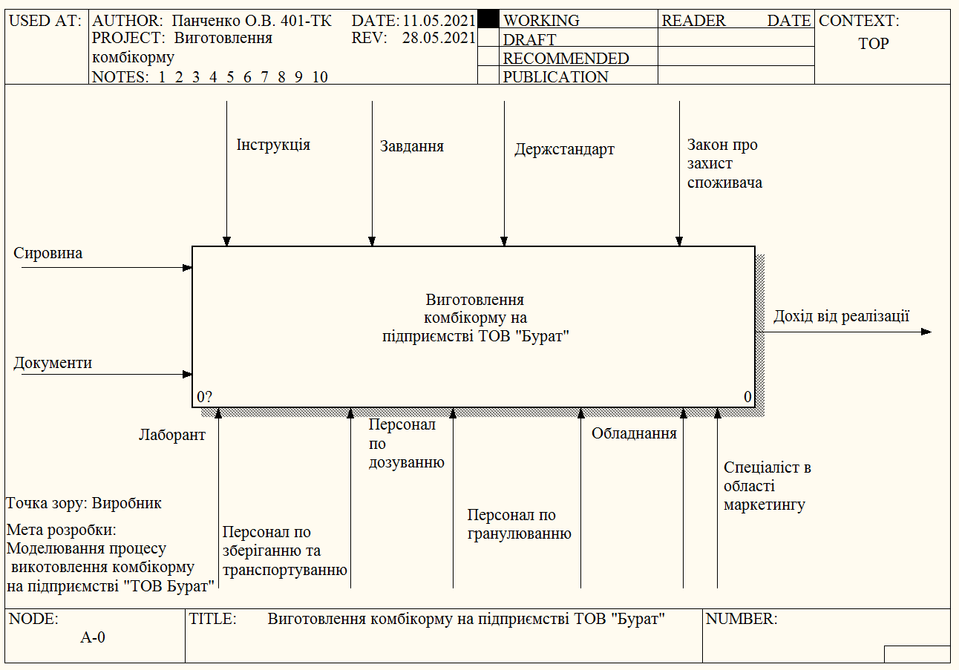
Рисунок 3.1 – Контекстна діаграма процесу «Виготовлення комбікорму на підприємстві ТОВ «Бурат»

На даній діаграмі зображено процес виготовлення комбікорму. На вході – задаються вхідні стрілки сировина та документи, на виході отримуються дохід від реалізації. Управлінням або контролем є інструкція, завдання, Держстандарт та Закон про захист споживачів. Механізмом процесу є обладнання, лаборант, персонал по зберіганню та транспортуванню, дозуванню, гранулюванню та спеціаліст в області маркетингу.
Проводимо декомпозицію першого рівня процесу «Виготовлення комбікорму на підприємстві ТОВ «Бурат» на складові процеси у стандарті IDEF0 (рис. 3.2):

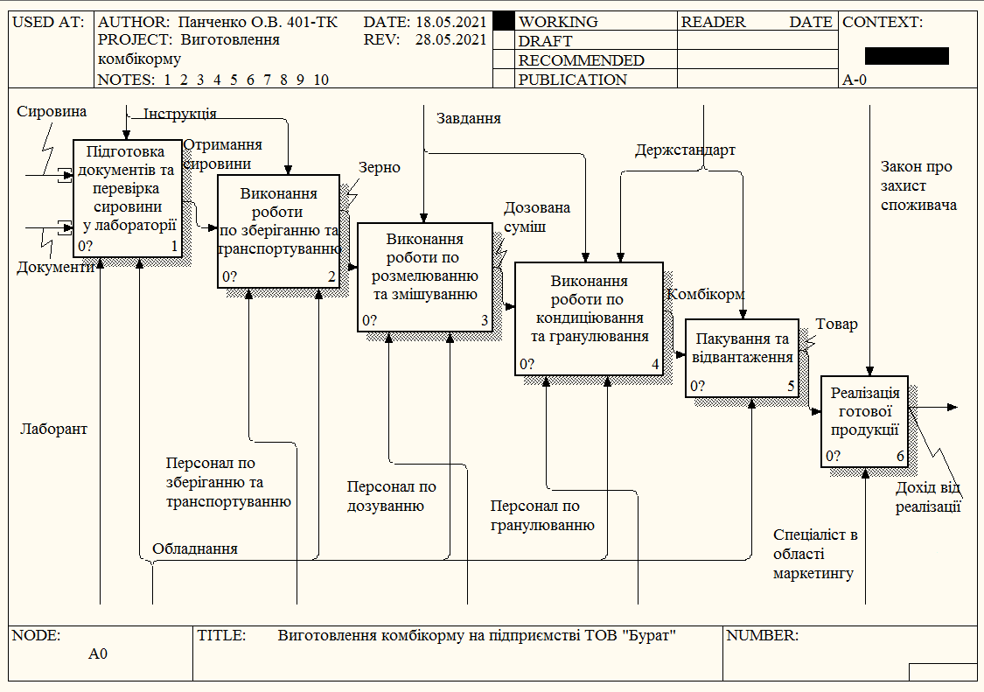
Рисунок. 3.2 – Декомпозиція першого рівня процесу «Виготовлення комбікорму на підприємстві ТОВ «Бурат»

Процес складається з наступних дій:
- підготовка документів та перевірка сировини у лабораторії;
- виконання роботи по зберіганню та транспортуванню;
- виконання роботи по розмелюванню та змішуванню;
- виконання роботи по кондиціюванню та гранулюванню;
- пакування та відвантаження;
- реалізація готової продукції.
Де в кінці отримуємо дохід від проданої продукції.
Проводимо декомпозицію третього рівня процесу «Виконання роботи по кондиціюванню та гранулюванню» на складові процеси (рис. 3.3):

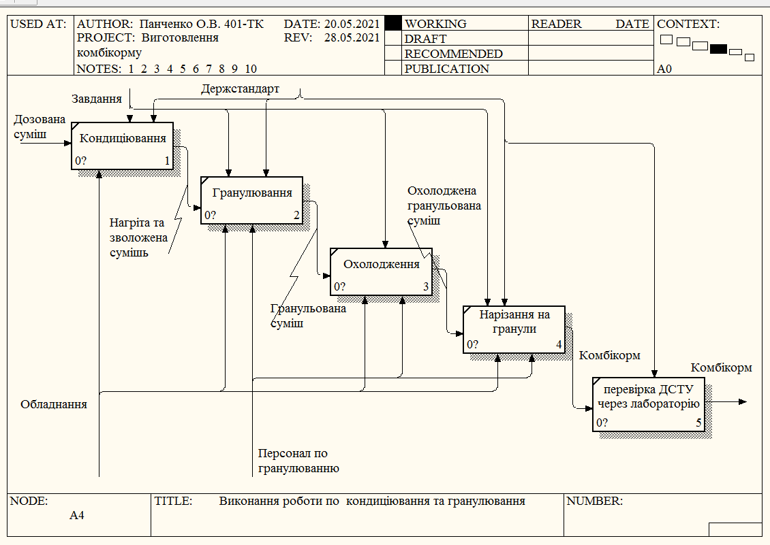
Рис. 3.3 – Декомпозиція третього рівня процесу «Виконання роботи по кондиціюванню та гранулюванню»

Процес складається з наступних дій:
- кондиціюваня;
- гранулювання;
- охолодження;
- нарізання на гранули;
- перевірка ДСТУ у лабораторії.
Більш детально всі етапи робіт розглянутих процесів та зв'язки між ними, що розроблені в нотації IDEF0 представлені в таблицях глосаріїв 3.1 та 3.2 відповідно.
Таблиця 3.1−Глосарій термінів та ключових слів процесів діяльності підприємства, розроблених у нотації IDEF0 (зв’язки)

Назва стрілки | Значення | Тип
Сировина | Предмети праці та природні компоненти, які підлягають подальшому переробленню. | Input
Документи | Документи, що характеризують сировину яку привезли на підприємство | Input
Інструкція | Графічне зображення, виконане в певному масштабі, із зазначеними розмірами і умовно виражених технічних умов, дотримання яких повинно бути забезпечено при виготовленні виробу. | Control
Завдання | Розробка переліку вимог, цілей, завдань які поставлені підприємством у письмовому вигляді, документально оформлені та видані персоналу. | Control
ДСТУ | ДСТУ ISO 6497-2014 Відбір проб корму. ДСТУ 4117:2007 [10, 11]. | Control
Закон про захист прав споживача | Гарантований законом контроль за якістю і безпечністю продукції та всіх видів послугі робіт з боку держави та громадсько-суспільний рух на його підтримку [12]. | Control
Лаборант | Співробітник підприємства, що займається прийманням та перевіркою сировини. | Mechanism
Персонал по зберіганню та транспортуванню | Працівники, що отримали необхідну професійну підготовку та мають досвід практичної діяльності у процесі зберігання та транспортування продукції | Mechanism
Персонал по дозуванню | Працівники, що отримали необхідну професійну підготовку та мають досвід практичної діяльності у процесі правильного дозування продукції | Mechanism
Персонал по гранулюванню | Працівники, що отримали необхідну професійну підготовку та мають досвід практичної діяльності у процесі гранулювання продукції | Mechanism
Обладнання | Обладнання на якому виконується всі необхідні процеси виготовлення комбікорму. | Mechanism
Спеціаліст в області маркетингу | Спеціаліст просування товару. Досліджує, яка продукція буде користуватися великим попитом і чому, оцінює ринок товару. | Mechanism
Дохід від реалізації | Загальнийдохідвідреалізації продукції, товарів без вирахування наданих знижок, повернення раніше проданих товарів та непрямих податків і зборів | Output

Таблиця 3.2−Глосарій термінів та ключових слів процесів діяльності підприємства, розроблених у нотації IDEF0 (роботи)
Ім’я роботи | Визначення
Підготовка документів та перевірка сировини  у лабораторії | При прийманні зерна на зберігання лаборант перевіряє документи про якість продукту. У разі, якщо дані в документі на зерно не збігаються з результатами аналізу лабораторії, експерт складає скаргу. Лаборант відбирає проби для аналізів, відправляє зерно на зберігання і оформляє відповідні документи.
Виконання роботи  по зберіганню та транспортуванню | Облік зерна на елеваторі здійснюється шляхом зважування з використанням платформних ваг. Крім основних культур, зібрані зерна також містять безліч небажаних включень: зерна інших культур та інших рослин, пошкоджені зерна, зерна дрібного розміру, домішки органічного, мінерального походження, в тому числі і шкідливі. Перед закладанням на зберігання зернову масу необхідно просушити. В іншому випадку виникнуть втрати частини врожаю через гниття і розмноження патогенних мікроорганізмів. А сухе зерно запобігає розмноженню шкідливих бактерій, в результаті чого, зерно зберігається довгий час.Сировина вивозиться з лабораторії для обробки і інших завдань, таких як сушка, зважування, видалення домішок і розподіл зерна на зберігання.
Виконання роботи по розмелюванню та змішуванню | Основною вимогою до високоякісних абразивних зерен для процесу абразивного шліфування є отримання проміжного продукту максимальному ступені випалу у вигляді високоякісних зерен, їх подрібнення і повне подрібнення в суміш. Таким чином, процес складається з трьох етапів: підготовка зерна, з якого видаляється оболонка, концентрування (збагачення) проміжного продукту, тонке подрібнення концентрованого проміжного продукту і вилученням оболонок, що залишилися (процес подрібнення). Метод вагового дозування і порційного змішування інгредієнтів. Цей метод є найбільш точним і застосовується на сучасних комбікормових заводах, з моменту введення в комбікорми вітамінів, мікроелементів, антибіотиків та інших мікроелементів.
Виконання роботи по кондиціюванню та гранулюванню | Стадія кондиціюнування - одна з важливих стадій процесу: суміш зволожується і нагрівається сухою парою, під дією якого суміш нагрівається, розм'якшується і стає еластичною. Завдяки цьому він краще ущільнюється в прорізах гранулятора. Стабільність гранулятора залежить від умов кондинціювання. Комбікорм гранулюється на пресі. Гранульований комбікорм охолоджується в охолоджувачі. Частинки на виході залишаються м'якими, але після охолодження тверднуть. Для отримання крихти частки нарізаються, а нарізані продукти сортуються і просіваються на машинному ситі.
Пакування та відвантаження | Через транспортні шляхи (конвеєр) гранульований комбікорм надходить в цех фасування, де роботизоване обладнання забезпечує зважування, засипання в мішки, маркування, зашиття, укладання на піддони і пакування.
Реалізація готової продукції | Продукція реалізується через магазини, оптовим методом і у фермерів.
  - Організація документообігу та обробки інформації у стандарті DFD

Проводимо декомпозицію третього рівня процесу «Підготовки документів та перевірки сировини у лабораторії» на складові процеси (рис. 3.4). Більш детально дії та зв'язки представлені в таблиці 3.3.
Процес розпочинається з «Перевірки товарно-транспортної накладної», де після її перевірки заноситься дані до бази даних підприємства. Далі проводиться «Перевірка сировини». Після підтвердження показників якості, інформацію про сировину заносять до бази, а саму сировину передають для зберігання на склад.
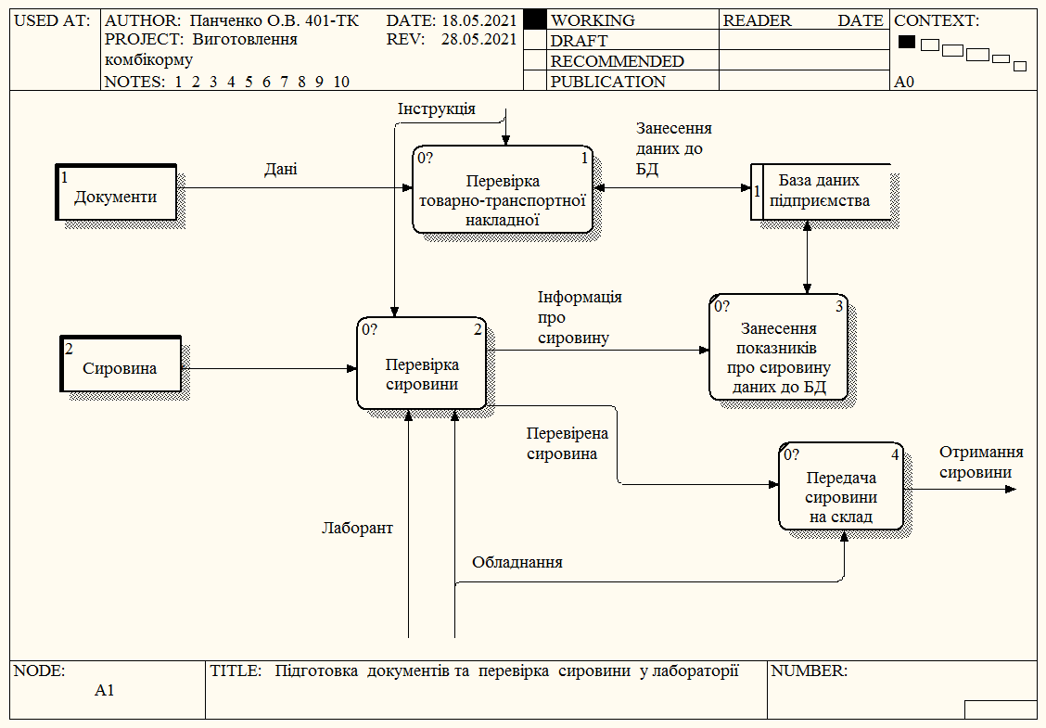
Рисунок 3.4 – Декомпозиція третього рівня процесу «Підготовка документів та перевірка сировини у лабораторії»

Проводимо декомпозицію третього рівня процесу «Виконання роботи по розмелюванню та змішуванню» на складові процеси (рис. 3.5). Більш детально дії та зв'язки представлені в таблиці 3.3.
Процес розпочинається з «Подрібнення зерна», з бункерів зберігання сировина надходить для подрібнення в молоткову дробарку, де після додавання допоміжних речовин, проводиться «Дозування та змішування». Дозування відбувається за нормами, які знаходяться в електроному сховищі даних.Отримуємо дозовану суміш, яка відправляється до процесу кондиціювання.

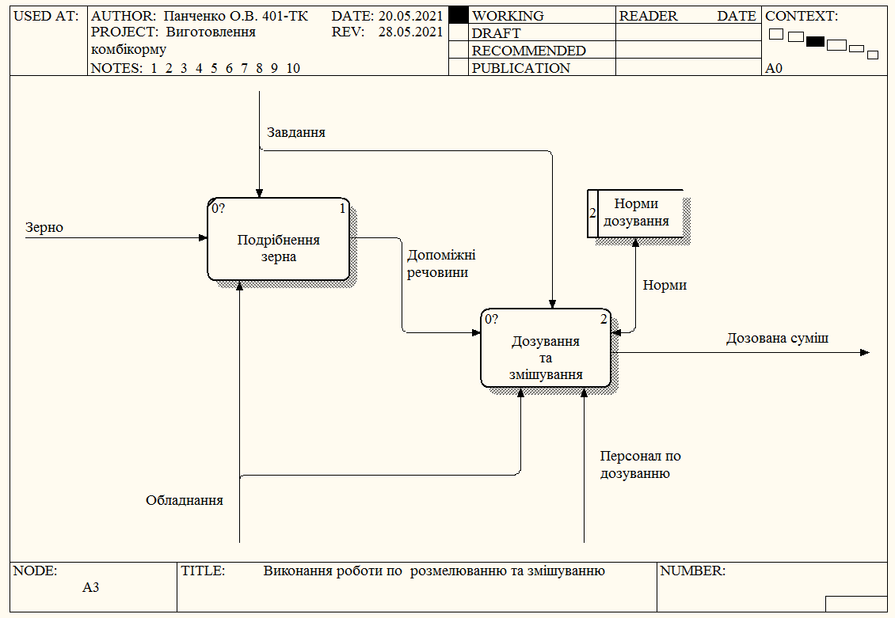
Рис. 3.5 – Декомпозиція третього рівня процесу «Виконання роботи по розмелюванню та змішуванню»

На даних схемах «База даних підприємства» та «Норми дозування» − є базами або сховищами даних, а «Документи» та «Сировина»−зовнішніми сутностями.
Створюємо словник (глосарій) термінів та ключових слів діаграм, що розроблені у нотації DFD, який надано у таблиці 3.3.

Таблиця 3.3 – Глосарій термінів та ключових слів процесів діяльності підприємства, розроблених у нотації DFD
Ключові слова | Визначення | Призначення елементу
Перевірка товарно-транспортної накладної | Проводиться перевірка документів. Після підтвердження документів, відбирають зразки на перевірку сировини. | Процес
Перевірка сировини | Проводиться відбір і визначається показники якості і безпеки сировини. Після підтвердження задекларованих показників і перевірки відповідності внутрішніми показниками якості партії сировини пропускають на територію підприємства. | Процес
Занесення показників даних про сировину до БД | Після підтвердження задекларованих показників і перевірки відповідності показниками якості заносять дані до БД. | Процес
Передача сировинина склад | Після перевірки сировину пропускають на територію підприємства, та вибирається спосіб зберігання. | Процес
Подрібнення зерна | Процес поділу твердого тіла на частини молотковою дробаркою. | Процес
Дозування та змішування | Розпочинається робота з перевірки правильності запрограмованих компонентів згідно з рецептом, розробленого програмою і переданого в програму виробництва. | Процес
База даних підприємства | Сховище, в якому зберігається вся документація підприємства | Сховище даних
Норми дозування | Документ, що регламентує норми дозування сировини для різних видів тварин | Сховище даних
Документи | Документи, що характеризують сировину, яку привезли на підприємство та які підлягають подальшій перевірці. | Зовнішня сутність
Сировина | Предмети праці та природні компоненти, які підлягають подальшій перевірці. | Зовнішня сутність

  - Опис логіки взаємодії компонентів процесу у стандарті IDEF3

На основі стандарту IDEF3 проводимо декомпозиції наступних процесів:
- перевірка товарно-транспортної накладної;
- перевірка сировини;
- первинне очищення від домішок та сортування;
- розподіл сировини на зберігання;
- дозування та змішування;
- пакування та відвантаження;
- реалізація готової продукції.
Проводимо декомпозицію четвертого рівня процесу «Перевірки товарно-транспортної накладної» на складові процеси (рис. 3.6). Більш детально дії та зв'язки представлені у таблиці 3.4.

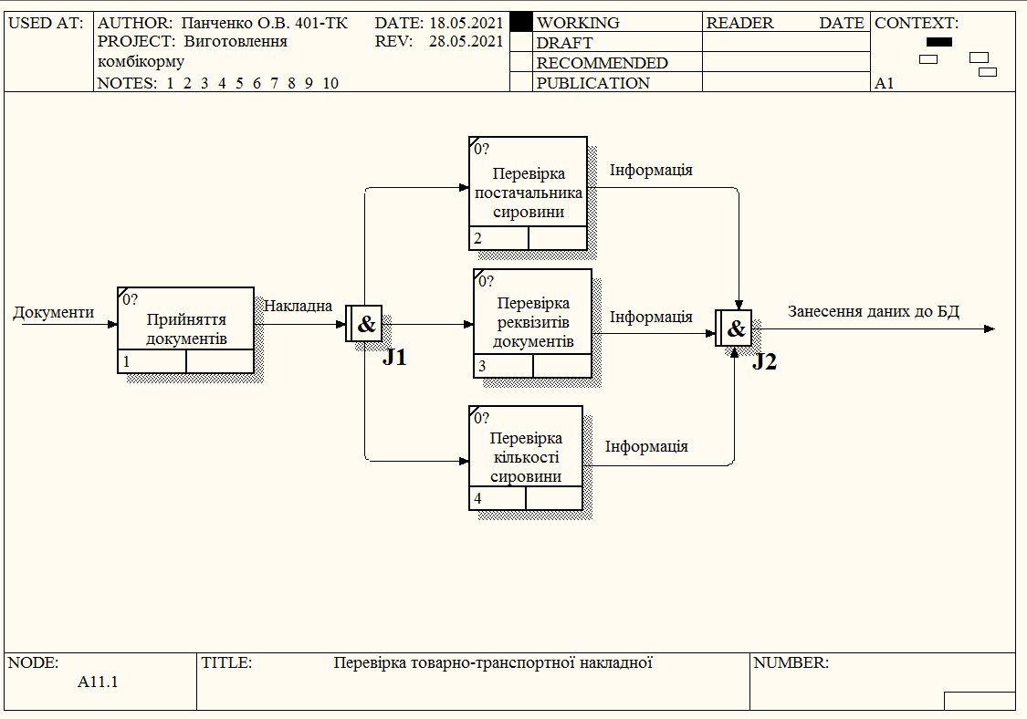
Рисунок 3.6 – Декомпозиція четвертого рівня процесу «Перевірки товарно-транспортної накладної»

Процес складається з наступних дій. Товарно-транспортні накладні потрібно перевірити по постачальниках, реквізитам документів, наявної кількості сировини. Всі перевірки повинні бути виконані й тільки після цього можемо заносити інформацію з товарно-транспортних накладних до бази даних.
Проводимо декомпозицію четвертого рівня процесу «Перевірки сировини» на складові процеси (рис. 3.7).
Більш детально дії та зв'язки представлені у таблиці 3.4.

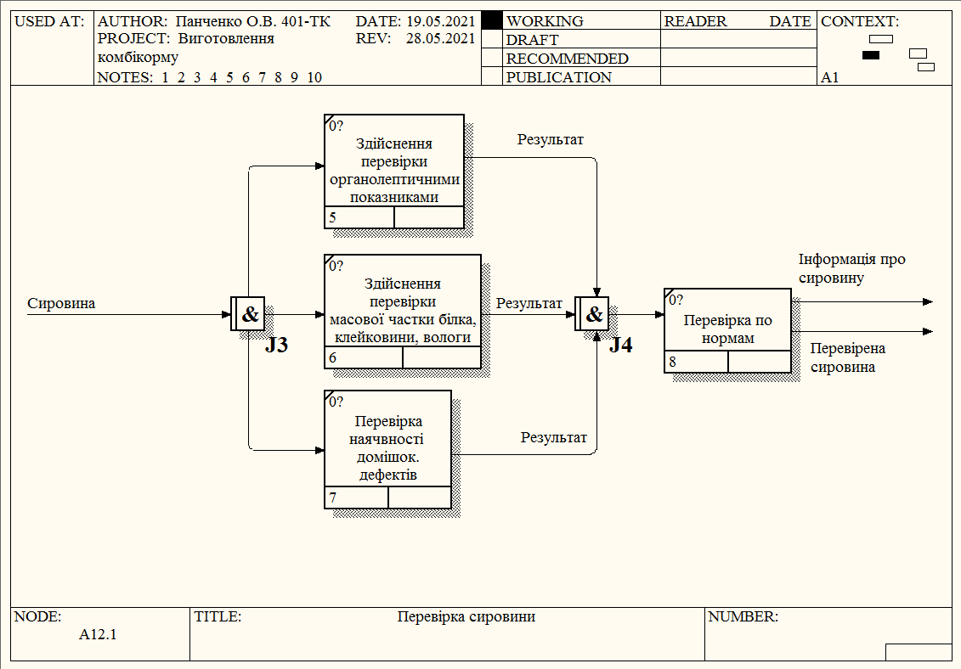
Рисунок 3.7 – Декомпозиція четвертого рівня процесу «Перевірка сировини»

Процес складається з наступних дій.Лабораторія комбікормового заводу з діагностичним обладнанням проводить відбір і визначає показники якості сировини. Здійснює перевірку за органолептичними показниками, до них відносяться колір, запах, які визначаються за допомогою систем органів почуттів. Також здійснюються перевірки масової частки білка, клейковини, вологи, наявності домішок, дефектів. Всі перевірки повинні бути виконані. Після виконуємо перевірку по нормах. І тільки тоді можемо передати інформацію про сировину до бази даних, а саму сировину передаємо на зберігання.
Проводимо декомпозицію четвертого рівня процесу «Первинного очищення від домішок та сортування» на складові процеси (рис. 3.8). Більш детально дії та зв'язки представлені у таблиці 3.4.
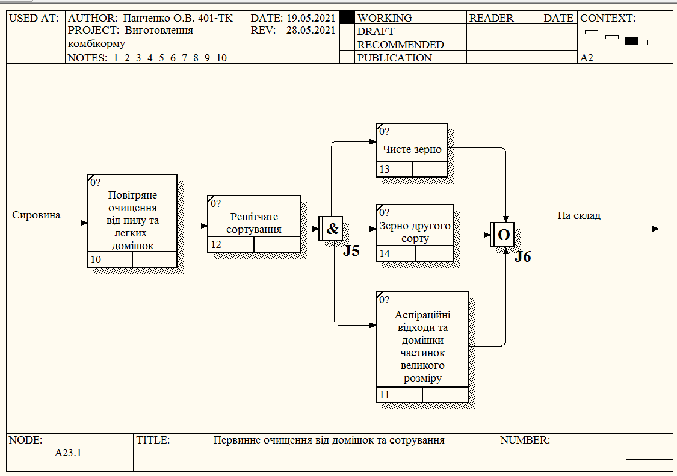
Рисунок. 3.8 – Декомпозиція четвертого рівня процесу «Первинне очищення від домішок та сортування»

Процес складається з наступних дій. Починається з повітряного очищення від пилу та легких домішок. Потім по конвеєру виконується решітчасте сортування, де через різні розміри решітки сировина сортується по розміру на чисте зерно (великого розміру без пошкоджень), зерно другого сорту та аспіраційні відходи та домішки частинок великого розміру. Після чого сортована сировина відправляється на склад.
У даній моделі використовують два види перехрестя. На початку потрібно виконати всі три види перевірок, після виконання однієї або декількох перевірок сировина передається на склад.
Проводимо декомпозицію четвертого рівня процесу «Розподіл сировини на зберігання» на складові процеси (рис. 3.9).
Більш детально дії та зв'язки представлені у таблиці 3.4.
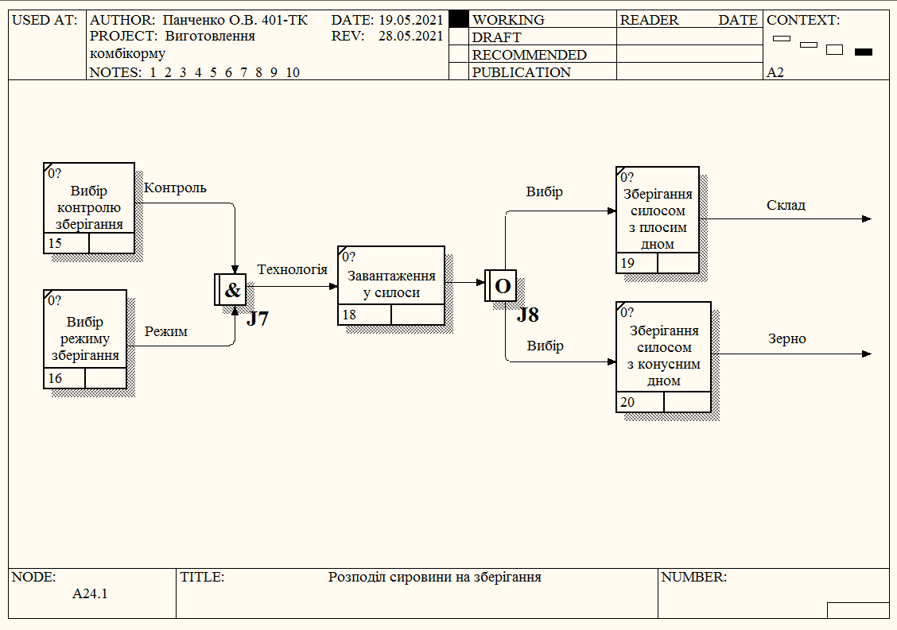
Рисунок 3.9 – Декомпозиція четвертого рівня процесу «Розподіл сировини на зберігання»

Процес складається з наступних дій. Після очищення сировини визначається контроль та режим зберігання.Після вибору відповідних контролю та режиму зберігання, обирається відповідна технологія завантаження сировини у силоси. Потім визначається один або обидва види зберігання сировини силосом з плоским дном, які призначені для тривалого зберігання всіх сортів зерна та зберігання силосом с конусним дном, який використовується для тимчасового зберігання продукту перед подальшим пуском в технологічний процес. При виборі першого способу зберігання сировина відправляється на склад зберігання, при виборі другого способу, сировина відправляється до подальшого процесу. Сировина поступає у вигляді зерна.
Проводимо декомпозицію четвертого рівня процесу «Дозування та змішування» на складові процеси (рис. 3.10).
Більш детально дії та зв'язки представлені у таблиці 3.4.
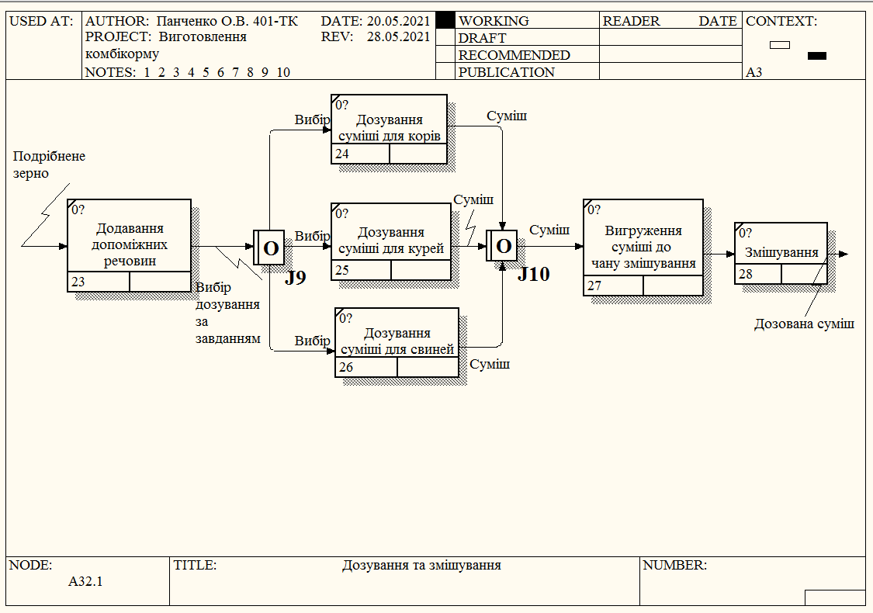
Рисунок 3.10 – Декомпозиція четвертого рівня процесу «Дозування та змішування»

Процес складається з наступних дій. Виконується додавання допоміжних речовин таких як рослинна олія і тваринний жир. Персонал по дозуванню розпочинає роботу з перевірки правильності запрограмованих компонентів згідно з рецептом, розробленого програмою і переданого в програму виробництва, та візуально перевіряє правильність дозування для різних видів тварин.
Відповідно до обраного виду додавання допоміжних речовин виконується одна або декількох видів дозування суміші для корів, курей або свиней.
Потім суміші вивантажують до чана змішування та починається процес змішування. Після чого отримуємо дозовану суміш.
Проводимо декомпозицію третього рівня процесу «Пакування та відвантаження» на складові процеси (рис. 3.11).
Більш детально дії та зв'язки представлені у таблиці 3.4.
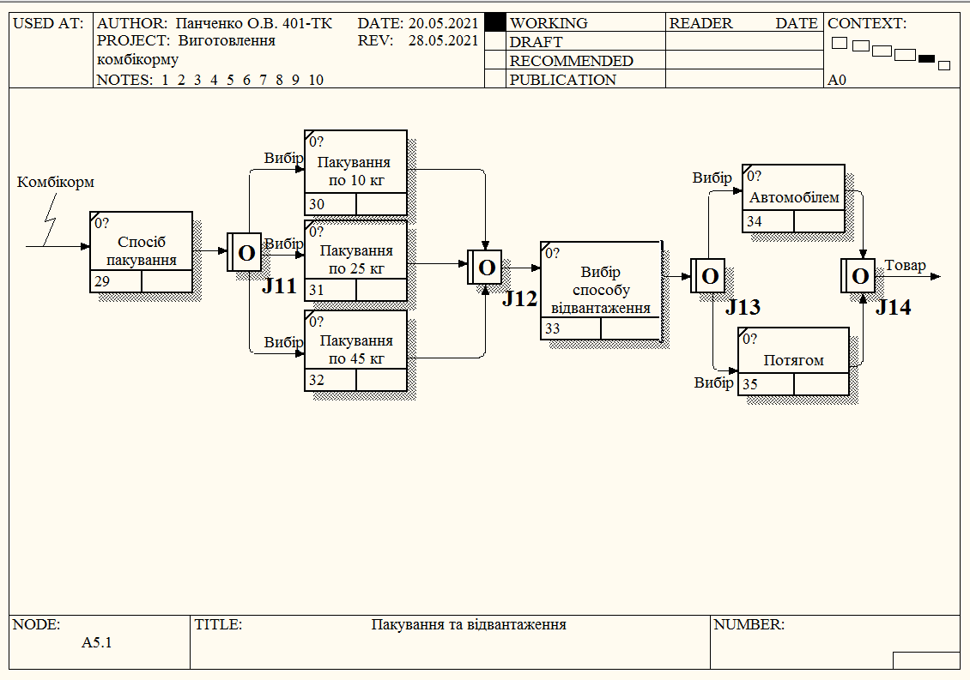
Рисунок 3.11 – Декомпозиція третього рівня процесу «Пакування та відвантаження»

Процес складається з наступних дій. Через транспортні шляхи гранульований корм надходить в цех фасування, де роботизоване обладнання забезпечує зважування комбікорму та спосіб пакування.Пакування може виконуватися по 10 кг, по 25 кг, по 45 кг. Далі відбувається вибір способу відвантаження. В залежності від місця доправлення продукції, може бути вибрано спосіб відвантаження автомобілем або потягом.
Проводимо декомпозицію третього рівня процесу «Реалізація готової продукції» на складові процеси (рис. 3.12).
Більш детально дії та зв'язки представлені у таблиці 3.4.
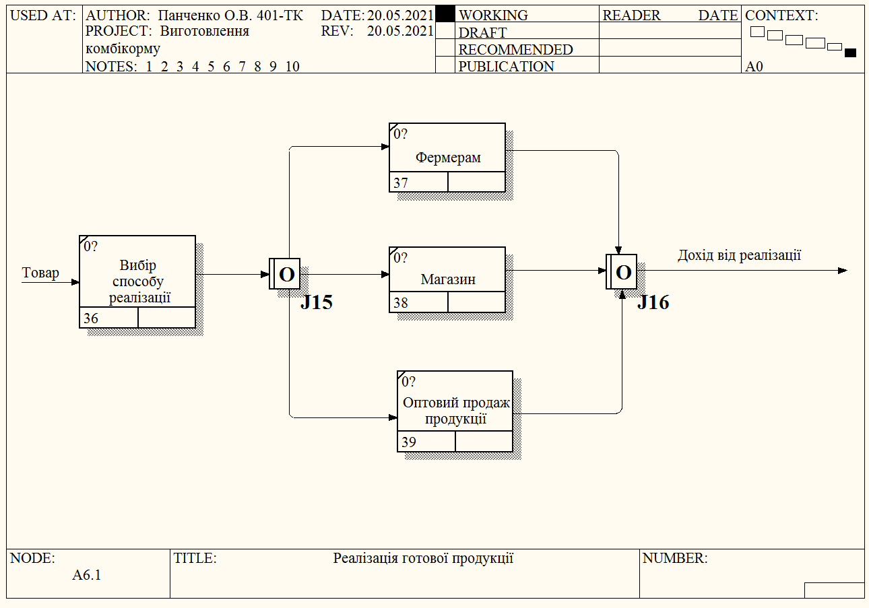
Рисунок 3.12 – Декомпозиція третього рівня процесу «Реалізація готової продукції»

Процес «Реалізації готової продукції» складається з наступних дій. Вибирається спосіб реалізації, такий як фермерам, до магазинів та в оптовий продаж продукції. Обравши один або всі способи реалізації продукції, отримуємо дохід від реалізації.
Текстовий опис компонентів всіх робіт, які були розглянуті в нотації IDEF3 надано на рисунку 3.13.

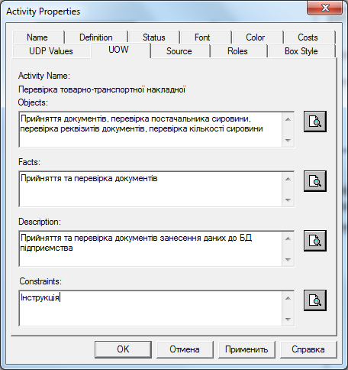 | 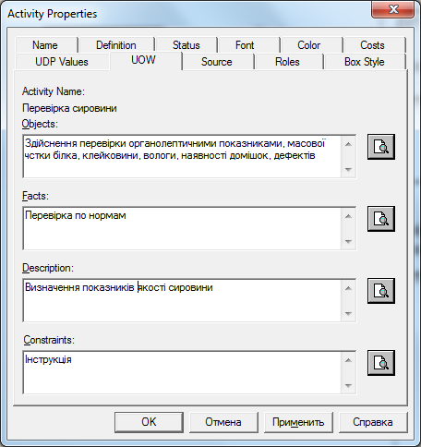
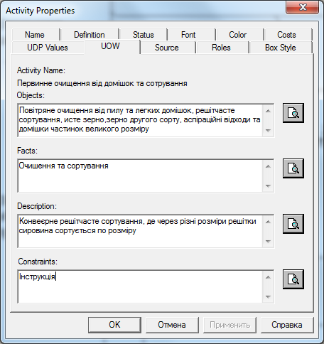 | 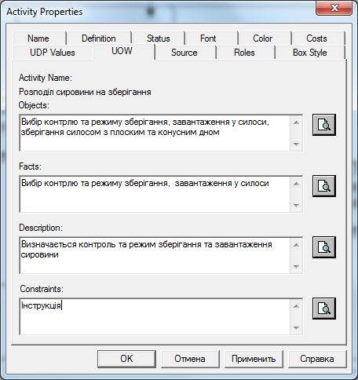
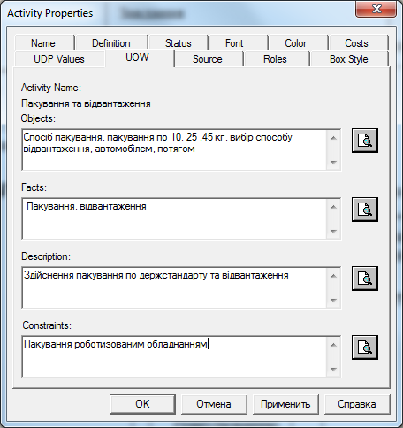 | 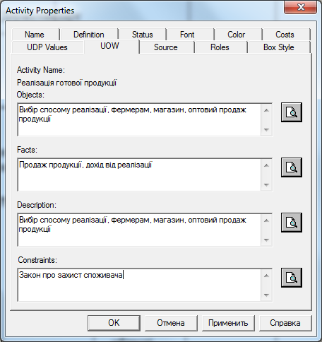
Рисунок 3.13 – Вікна властивостей компонентів всіх робіт UOW
Створюємо словник (глосарій) робіт та зв‘язків діаграм, що розроблені у нотації IDEF3. Його надано у таблиці 3.4.

Таблиця 3.4 – Глосарій термінів та ключових слів процесів діяльності підприємства, розроблених у нотації IDEF3 (роботи)
Ключові слова | Визначення
1 | 2
Здійснення перевірки органолептичними показниками | Оцінюють за такими показниками: зовнішнім виглядом, за кольором, запахом.
Здійснення перевірки масової частки білка, клейковини, вологи | Використання спеціальних методів та лабораторного обладнання. Такий аналіз включає визначення хімічного складу зерна: масової частки білка, води, клейковини.
Перевірка наявності  домішок, дефектів | При оцінці фізичних властивостей зерна визначають форму сировини, лінійні розміри, крупність, об’єм, щільність, натуру, механічні пошкодження, механічні властивості, зараженість шкідниками, засміченість.
Прийняття документів | Одержання документів від водія для подальшої перевірки.
Перевірка постачальника сировини | Для приймання зерна від власників кожен з них повинен  надати:договір складського зберігання зерна за встановленою формою з зернопереробним підприємством;товарно-транспортну накладну за формою N1-СГ або іншою  формою[13].
Перевірка реквізитів документів | Перевірка чи є в документі всі обов’язкові реквізити, а саме: назва документа (форми); дата і місце складання; назва підприємства, від імені якого складено документ; зміст та обсяг господарської операції, одиниця виміру господарської операції. На цей реквізит слід звернути особливу увагу стосовно договорів на надання послуг (виконання робіт); посади осіб, відповідальних за здійснення господарської операції та правильність її оформлення; особистий підпис або інші дані, що дають можливість ідентифікувати особу, яка брала участь у здійсненні господарської операції[13].
Перевірка кількості сировини | Кожна партія зерна і продуктів його перероблення, що надійшла на підприємство, приймається матеріально відповідальною особою за масою, установленою на вагах з клеймом у присутності особи, що доставила сировину, і обов'язково за якістю, визначеною виробничою технологічною лабораторією підприємства[13].
Повітряне очищення від пилу та легких домішок | Повітряно-решітні машини найчастіше такі агрегати застосовується для очищення зернової маси від легких домішок. Потрапляючи у повітряну машину, насіння падає вниз по пневматичному каналу і зіштовхується з опором повітря. Далі воно підіймає вгору легкі домішки і виносить їх у трубу для відходів.
Продовження таблиці 3.4
1 | 2
Решітчасте сортування | Конвеєрне решітчасте сортування, де безперервно струшується, підкидаючи зернову масу в повітря. Таким чином, відбувається розподілення зібраного матеріалу за показниками величини різних часточок.
Чисте зерно | Зерно яке має великий розмір та без дефектів.
Зерно другого сорту | Неякісні, щуплі, маленькі зерна.
Аспіраційні відходи та домішки частинок великого розміру | Присутність соломистих частинок, аспіраційні відходи, камінці.
Вибір контролю зберігання | Способи контролю: аерація, вентиляція, охолодження, хімічне знезараження та консервування.
Вибір режиму зберігання | Способи режиму є сухий, охолоджений стан і без доступу повітря.
Завантаження у силоси | Завантаження сировини здійснюється через центральний отвір, встановлений у верхній частині даху силосу.
Зберігання силосом з плосим дном | Зберігання силосом з плоским дном, які призначені для тривалого зберігання всіх сортів зерна.
Зберігання силосом з конусним дном | Зберігання силосом с конусним дном, який використовується для тимчасового зберігання продукту перед подальшим пуском в технологічний процес.
Додавання допоміжних речовин | Додавання до перемеленої суміші тваринний жир та рослинну олію.
Дозування суміші для корів | Додавання речовин які входять в раціон корів і не підходять для інших тварин.
Дозування суміші для курей | Додавання речовин які входять в раціон курей і не підходять для інших тварин.
Дозування суміші для свиней | Додавання речовин які входять в раціон свиней і не підходять для інших тварин.
Вивантаження суміші до чана змішування | Суміш вивантажується у чан через бункер над ним.
Змішування | Двох вальний лопастневий міксер протягом фіксованого часу забезпечує однорідне змішування компонентів різного розміру, тому кожна гранула корму буде містити всі дозовані частки корму.
Спосіб пакування | Оператор вводить спосіб пакування на комп'ютері, а далі роботизоване обладнання забезпечує зважування по 10, 25, 45, кг, засипає в мішки та упаковує мішки на піддоні.
Вибір способу відвантаження | Вибір можливого способу відвантаження: автомобілем або потягом
Вибір способу реалізації продукції | Вибір способу реалізації продукції: фермерам, магазином, оптовий продаж

  - Змішана модель процесу організації процесу виготовлення комбікорму на підприємстві «ТОВ Бурат»

Змішана модель об’єднує схеми у єдине ціле для представлення структури процесу виготовлення комбікорму на підприємстві «ТОВ Бурат» у більш повному обсязі, використовуючи усі попередні нотації IDEF0, DFD та IDEF3[14].
Вона включає розробку контекстної діаграми даного процесу, над якою проводимо декомпозицію на складові підпроцеси у методології IDEF0:
  - декомпозиція процесів «Виготовлення комбікорму на підприємстві ТОВ «Бурат»;
  - декомпозиція процесів «Виконання роботи по зберіганню та транспортуванню»;
  - декомпозиція процесів «Виконання роботи по кондиціюванню та гранулюванню».
Декомпозиція процесів на складові підпроцеси у методології DFD:
  - декомпозиція процесів «Підготовка документів та перевірка сировини у лабораторії»;
  - декомпозиція процесів «Виконання роботи по розмелюванню та змішуванню».
Декомпозиція процесів на складові підпроцеси у методології IDEF3:
  - декомпозиція процесів «Перевірки товарно-транспортної накладної»;
  - декомпозиція процесів «Перевірка сировини»;
  - декомпозиція процесів «Первинне очищення від домішок та сортування»;
  - декомпозиція процесів «Розподіл сировини на зберігання»;
  - декомпозиція процесів «Дозування та змішування»;
  - декомпозиція процесів «Пакування та відвантаження»;
  - декомпозиція процесів «Реалізація готової продукції».
Порядок дій у змішаній діаграмі складається з тих самих етапів, що зазначені у попередніх підрозділах. Загальна структура проєкту приведена на (рис. 3.14.)

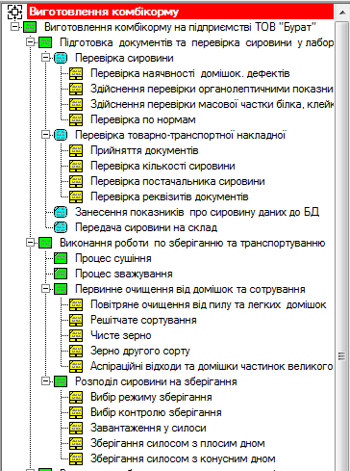 | 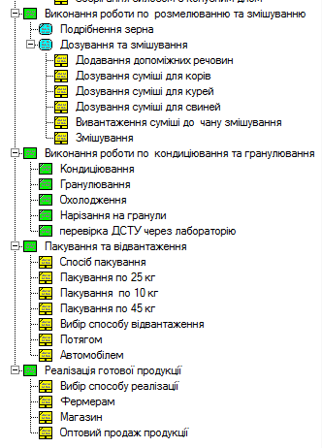

Рисунок 3.14 – Структура проєкту процесу виготовлення комбікорму на підприємстві ТОВ «Бурат»

Більш детальний опис моделі процесу «Виготовлення комбікорму на підприємстві «ТОВ «Бурат» зображений у Додатку А у вигляді дерева вузлів. В даному випадку було представлено три рівні ієрархії, у якості кореня визначено основний загальний процес «Виготовлення комбікорму на підприємстві ТОВ «Бурат».
Дерево вузлів показує ієрархічну залежність робіт, але не взаємозв'язки між роботами. В одній моделі діаграм дерева вузлів може бути безліч, залежно від представленої глибини.

  - Висновки за третім розділом

В результаті виконання роботи над цим розділом було розроблено IDEF0, DFD та IDEF3 моделі проєктування виробництва ТОВ «Бурат», яке займається виробництвом комбікормів.
Після аналізу процесу виготовлення комбікормів на підприємстві можемо сказати, що кожен цех даного підприємства дуже завантажений це говорить про те, що необхідно оновлювати устаткування для швидкого та якісного виготовлення комбікорму даного підприємства.

ВИСНОВКИ

У даній дипломній роботі був розроблений проєкт для створення бізнес-моделі процесу виготовлення комбікорму на підприємстві ТОВ «Бурат».
Було проаналізовано як і скільки використовують комбікормів в Україні.Розглянута діяльність підприємства ТОВ «Бурат», чим займаються. Приведено аналіз основних моментів виготовлення комбікорму, види і склад комбікормів, на підприємстві, які були розглянуті більш детально.
Проєктування бізнес-моделі здійснювалося за допомогою продукту AllFusion Process Modeler – потужний програмний продукт за допомогою якого, можна проводити моделювання, аналіз, опис і подальшу оптимізацію бізнес-процесів. За допомогою ERwin можна створювати графічні моделі бізнес-процесів. Графічне зображення схеми виконання робіт, організації документообігу, обміну різними видами інформації дозволяє візуалізувати наявну модель організації бізнесу. Це дає можливість використовувати передові інженерні технології для вирішення завдань управління організацією.
Отже, детально проаналізувавши проблему, в дипломній роботі було розв'язано наступні задачі:
- Проаналізовано діяльність підприємств з виробництва комбікормів в Україні.
- Проаналізувано діяльність ТОВ «Бурат».
- Досліджено процес виробництва комбікормів.
- Проаналізовано доцільність розробки бізнес-моделі даного процесу.
- Проаналізовано можливості моделювання виробництва CASE–засобом ERWINPROCESSMODELER.
- РозробленоIDEF0, IDEF3 ТА DFD моделі виробництва ТОВ «Бурат».
В результаті створена бізнес-модель дозволяє наочно уявити досліджуваний процес. В ході розробки моделі використовували стандарти IDEF0, DFD та IDEF3, а також розроблено змішану модель на їх основі.

Можна відмітити, що виконана дипломна робота є актуальною на сьогодні. В ній показано весь основний процес створення комбікормів, які зараз є дуже важливими для розвитку тваринництва та птахівництва. Використано основні нотації AllFusion Process Modeler та відтворено весь процес в бізнес-моделях з подальшими їх декомпозиціями.
Таким чином, розуміємо поняття як виготовляють комбікорм на підприємствах, які є мінуси та плюси виготовлення і як можна розв’язати певні проблеми.

СПИСОК ВИКОРИСТАНИХ ДЖЕРЕЛ

- Формування кормової бази як чинника розвитку тваринництва у сільськогосподарських підприємствах [Електронний ресурс] – Режим доступу: http://www.agrosvit.info/pdf/16_2020/5.pdf
- Рослинництво [Електронний ресурс] – Режим доступу: https://imcagro.com.ua/ua/diyalnist-kompany/roslinnitstvo
- Елеватори та склади [Електронний ресурс] – Режим доступу: https://imcagro.com.ua/ua/diyalnist-kompany/elevatori-ta-skladi
- Процес виробництва комбікормів [Електронний ресурс] – Режим доступу: https://studfile.net/preview/5152543/page
- Пошукова система [Електронний ресурс] – Режим доступу: https://mysilo.com.ua/pro-kompaniyu/elevatory.html
- Склад комбікормів. З чого роблять комбікорми[Електронний ресурс] – Режим доступу: https://www.systopt.com.ua/article-sklad-kombikormiv-z-chogo-roblyat-kombikormy
- Калянов Г.М. CASE. Структурний системний аналіз (автоматизація та застосування). М., "Лорі", 1996
- С.В. Маклаков «CASE-средства разработки информационных систем. BPwin и Erwin» -М.: ДиалогМифи, 2001
- А. Ф. Похилько, И. В. Горбачев «CASE-технология моделирования процессов с использованием средств BPWin и ERWin учебное пособие» – Ульяновск: УлГТУ, 2008. – 120 с.
- Відбір проб: ДСТУ ISO 6497-2014. – [Чинний від 2017-07-01]. – К. : Держспоживстандарт України, 2017. – (Національні стандарти України).
- Зерно та продукти його переробки. Визначення показників якості методом інфрачервоної спектроскопії: ДСТУ 4117:2007. – [Чинний від 2007-08-01]. – К. : Держспоживстандарт України, 2007. – (Національні стандарти України).
- Про захист прав споживачів: Закон України від 10 січня 2002 р. – [Електронний ресурс] – Режим доступу: https://zakon4.rada.gov.ua/laws/show/1023-12

- Міністерство аграрної політики України: відповідно до статті 22 Закону України "Про зерно та ринок
зерна в Україні" ( 37-15 ) та Положення про Міністерство аграрної
політики України, затвердженого Указом Президента України від
7 червня 2000 року N 772 ( 772/2000 ). – [Електронний ресурс] – Режим доступу: https://zakon.rada.gov.ua/laws/show/z0819-05
- Конспект лекцій з дисципліни «Інженерія програмного забезпечення».
- Лавріщева К.М. Програмна інженерія.: Підручник. / К.М.Лавріщева. – К., 2008.–319 с.
- Липаев В.В. Программная инженерия. Методологические основы.: Підручник. / В.В. Липаев. – М.: ТЕИС, 2006. – 608 с.
- Соммервилл И. Инженерия программного обеспечения, 6-е издание.: Пер. з англ. – М.: Издательский дом «Вильямс», 2002. – 624 с.: іл.
- Вікіпедія–вільна енциклопедія [Електронний ресурс] – Режим доступу до ресурсу: http://uk.wikipedia.org.
- Методичні вказівки до виконання дипломної роботи бакалавра для студентів спеціальності 123 «Комп’ютерна інженерія». – Полтава: НУПП, 2020. – 51 с.

ДОДАТОК А ДЕРЕВО ВУЗЛІВ МОДЕЛІ ПРОЦЕСУ ВИГОТОВЛЕННЯ КОМБІКОРМУ
